РЕДУКТОРЫ И
МОТОР-РЕДУКТОРЫ ЦИЛИНДРО-ЧЕРВЯЧНЫЕ ДВУХСТУПЕНЧАТЫЕ, A_{W} = 40...5О0 ММ ЦЧ-М, ЦЧФ-М I_{N} = 16...250 Р₁ = 0,03...144,05 КВТ
МЦЧ-М, МЦЧФ-М
N₂ = 3...93,75 МИН⁻¹ Р₁ = 0,03...144,05 КВТ

РЕДУКТОРЫ И МОТОР-РЕДУКТОРЫ НА ЛАПАХ

ЦЧ-40М, -63М, -80М
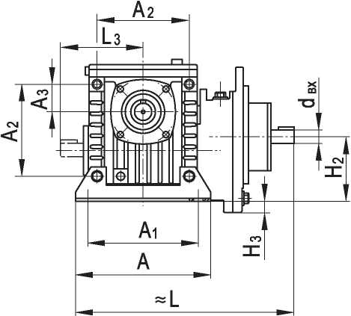
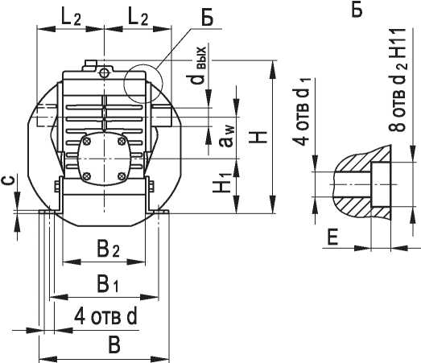

МЦЧ-40М, -63М, -80М
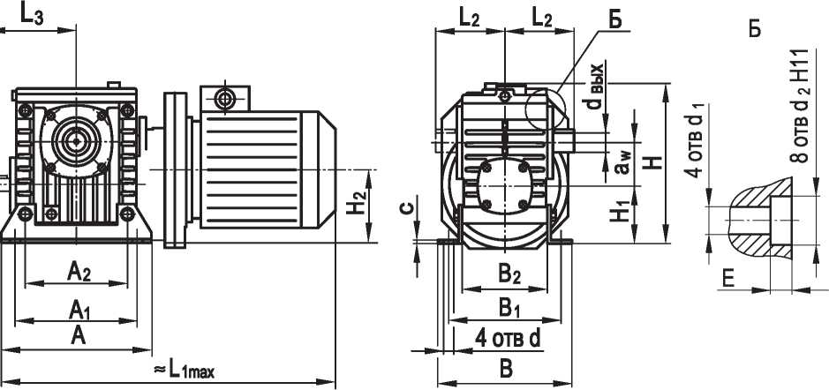
Таблица 3.1. Габаритные и присоединительные размеры, мм
Типоразмер | а  w | A | Ai | A2 | A3 | B | Bi | ^{B}2 | L* | L₁  1max | ^{L}2* | ^{L}3* | H | ^{H}i | ^{H}2 | ^{H}3 | c | d | ^{d}i | ^{d}2 | E | d  вх | d  вых
ЦЧ-, МЦЧ-40М | 40 | 180 | 150 | 105 | 30 | 164 | 140 | 100 | 245 | 492 | 90 | 100 | 180 | 72 | 112 | 1 | 4 | 13 | 10,5 | 16 | 8 | 16 | 18
ЦЧ-, МЦЧ-63М | 63 | 220 | 180 | 150 | 45 | 197 | 165 | 125 | 310 | 582 | 100 | 135 | 232 | 82 | 145 | 20 | 5 | 13 | 10,5 | 16 | 8 | 22 | 28
ЦЧ-, МЦЧ-80М | 80 | 260 | 225 | 180 | 50 | 212 | 185 | 140 | 396 | 628 | 125 | 160 | 267 | 92 | 162 | 60 | 5 | 15 | 12,5 | 18 | 8 | 25 | 35
* Размеры приведены без учёта длины резьбового конца вала исполнения к2. Размеры концов валов и варианты их исполнений см. в разделе 1, п. 1.5.
Примечания:
1. Варианты сборки, варианты расположения червячных пар в пространстве и конструктивные исполнения по способу монтажа см. в разделе 1, п. 1.2, 1.3, 1.4.
2. крепление с помощью реактивной штанги см. в разделе 8.

РЕДУКТОРЫ И МОТОР-РЕДУКТОРЫ НА ФЛАНЦЕ

ЦЧФ-40М, -63М, -80М
Исполнение
со стандартным валом
Исполнение
с удлиненным валом
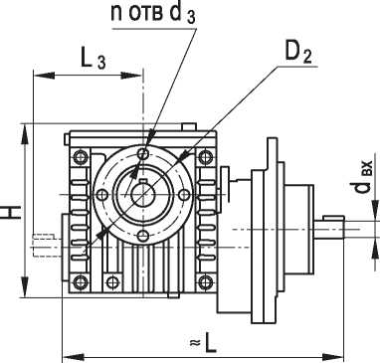
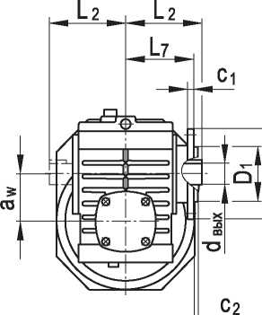
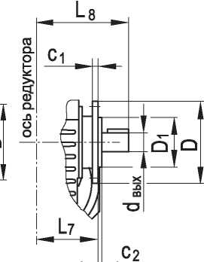

мцчф-40м, -63м, -80м
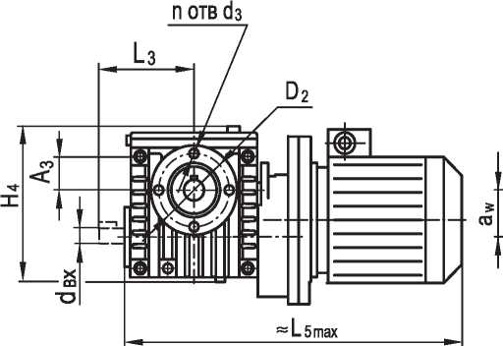
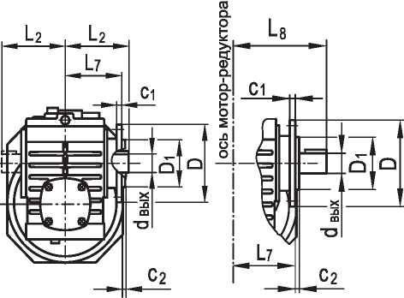
Исполнение
Исполнение
со стандартным валом
с удлиненным валом

Таблица 3.2. Габаритные и присоединительные размеры, мм
Типоразмер | ªw | ^{А}3 | D | Di | D2 | ^{Н}4 | L* | ^{L}2* | ^{L}3* | l₅  5max | ^{L}7 | ^{L}8* | ^{c}i | ^{C}2 | ^{d}3 | d  вх | d  вых | n
МЦЧФ-40М | 40 | 30 | 170 | 110 | 145 | 162 | 245 | 90 | 100 | 479 | 85 | 116 | 8 | 3 | 10 | 16 | 18 | 4
МЦЧФ-63М | 63 | 45 | 205 | 140 | 175 | 200 | 310 | 100 | 135 | 575 | 120 | 166 | 10 | 3,5 | 12 | 22 | 28 | 4
МЦЧФ-80М | 80 | 50 | 230 | 160 | 200 | 239 | 396 | 125 | 160 | 618 | 130 | 193 | 10 | 5 | 12 | 25 | 35 | 6
* Размеры приведены без учёта длины резьбового конца вала исполнения к2. Размеры концов валов и варианты их исполнений см. в разделе 1, п. 1.5.
Примечания:
1. Варианты сборки, варианты расположения червячных пар в пространстве и конструктивные исполнения по способу монтажа см. в разделе 1, п. 1.2, 1.3, 1.4.
2. крепление с помощью реактивной штанги см. в разделе 8.

РЕДУКТОРЫ И МОТОР-РЕДУКТОРЫ НА ЛАПАХ

ЦЧ-50М, -100М, -125М, -160М
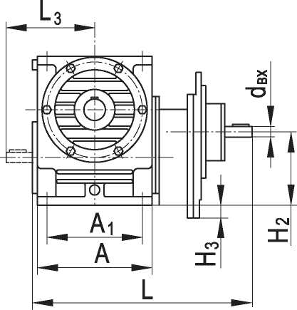
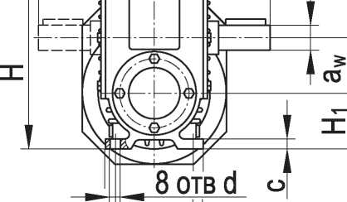
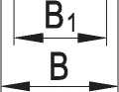
1-2 1-2

мцч-50м, -100м, -125м, -160м
Ьз
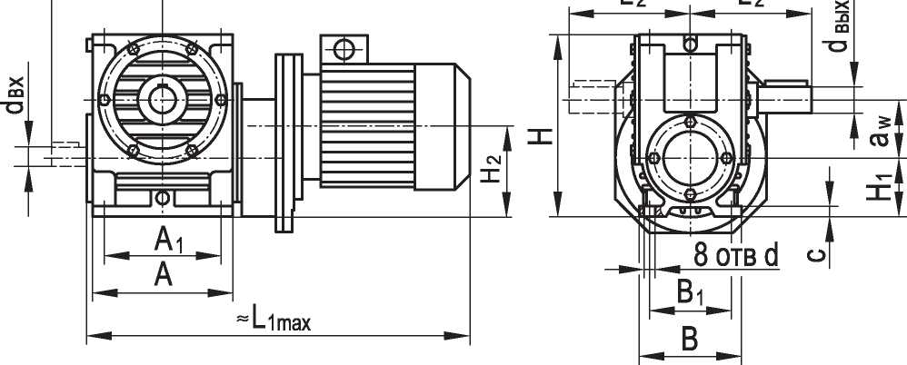
I о I о

Таблица 3.3. Габаритные и присоединительные размеры, мм
Типоразмер | ªw | A | Ai | B | Bi | L* | L₁  imax | ^{L}2* | ^{L}3* | H | ^{H}i | ^{H}2 | ^{H}2 | c | d | d  вх | d  вых
ЦЧ-, МЦЧ-50М | 50 | 135 | 110 | 135 | 110 | 310 | 515 | 110 | 115 | 174 | 40 | 90 | 11 | 12 | 10 | 16 | 25
ЦЧ-, МЦЧ-100М | 100 | 240 | 200 | 175 | 140 | 500 | 730 | 225 | 225 | 312 | 100 | 200 | 32 | 18 | 19 | 32 | 45
ЦЧ-, МЦЧ-125М | 125 | 275 | 230 | 230 | 190 | 560 | 890 | 230 | 261 | 396 | 111 | 211 | 34 | 22 | 19 | 32 | 55
ЦЧ-, МЦЧ-160М | 160 | 350 | 300 | 280 | 230 | 720 | 968 | 280 | 345 | 500 | 140 | 265 | 8 | 30 | 22 | 40 | 70
* Размеры приведены без учёта длины резьбового конца вала исполнения к2. Размеры концов валов и варианты их исполнений см. в разделе 1, п. 1.5.
Примечания:
1. Варианты сборки, варианты расположения червячных пар в пространстве и конструктивные исполнения по способу монтажа см. в разделе 1, п. 1.2, 1.3, 1.4.
2. крепление с помощью реактивной штанги см. в разделе 8.

РЕДУКТОРЫ И МОТОР-РЕДУКТОРЫ НА ФЛАНЦЕ

ЦЧФ-50М, -100М, -125М, -160М
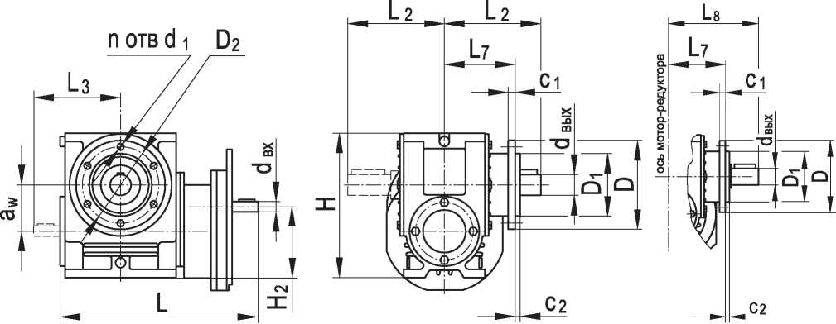
Исполнение
с удлиненным валом
Исполнение со стандартным валом

мцчф-50м, -100м, -125м, -160м

Исполнение
со стандартным валом
Исполнение
с удлиненным валом
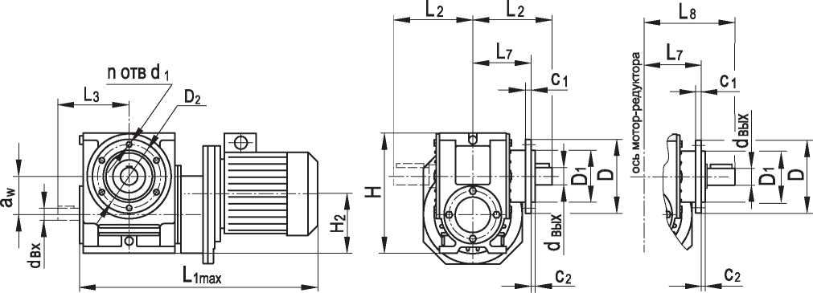

Таблица 3.4. Габаритные и присоединительные размеры, мм
Типоразмер | ªw | D | Di | D2 | H | ^{H}2 | L* | L₁  1max | ^{L}2* | ^{L}3* | ^{L}7 | ^{L}8* | ^{c}i | ^{C}2 | ^{d}i | d  вх | d  вых | n
МЦЧФ-50М | 50 | 170 | 120 | 140 | 174 | 90 | 310 | 515 | 110* | 115 | 100 | 146 | 10 | 3,5 | 12 | 16 | 25 | 4
МЦЧФ-100М | 100 | 260 | 190 | 225 | 312 | 200 | 500 | 730 | 225 | 225 | 150 | 265 | 12 | 5 | 12 | 32 | 45 | 6
МЦЧФ-125М | 125 | 300 | 230 | 270 | 396 | 211 | 560 | 890 | 230 | 261 | 170 | 285 | 16 | 5 | 15 | 32 | 55 | 6
МЦЧФ-160М | 160 | 360 | 280 | 325 | 500 | 265 | 720 | 968 | 280 | 345 | 200 | 345 | 20 | 5 | 19 | 40 | 70 | 6
* Размеры приведены без учёта длины резьбового конца вала исполнения к2. Размеры концов валов и варианты их исполнений см. в разделе 1, п. 1.5.
Примечания:
1. Варианты сборки, варианты расположения червячных пар в пространстве и конструктивные исполнения по способу монтажа см. в разделе 1, п. 1.2, 1.3, 1.4.
2. Крепление с помощью реактивной штанги см. в разделе 8.

РЕДУКТОРЫ И МОТОР-РЕДУКТОРЫ НА ЛАПАХ

ЦЧ-200М, -250М, -320М, -400М, -500М
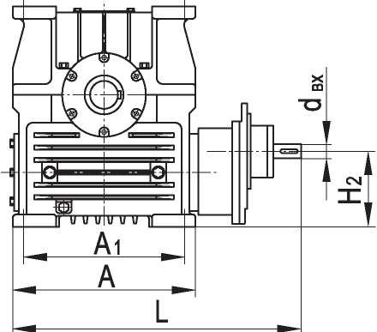
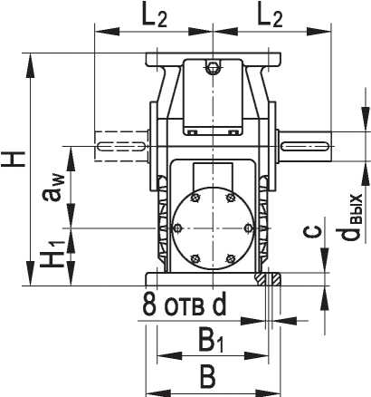

мцч-200м, -250м, -320м, -400м, -500м
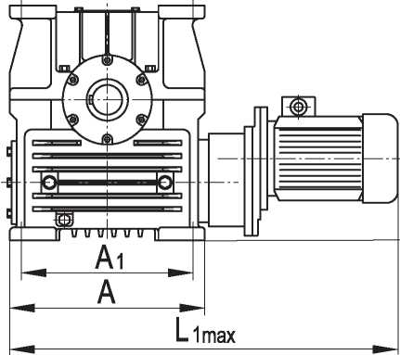
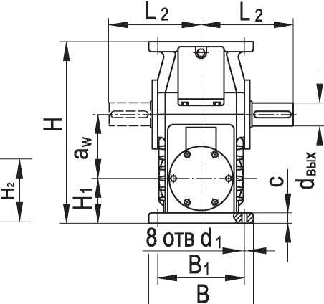

Таблица 3.5. Габаритные и присоединительные размеры, мм
Типоразмер | ªw | А | ^{А}1 | В | ^{В}1 | L* | L₁  1max | ^{L}2* | Н | ^{H}i | ^{Н}2 | с | d | d  вх | d  вых
ЦЧ-, МЦЧ-200М | 200 | 475 | 420 | 330 | 275 | 883 | 1138,5 | 340 | 595 | 160 | 285 | 32 | 24 | 45 | 80
ЦЧ-, МЦЧ-250М | 250 | 590 | 520 | 410 | 340 | 938 | 1440 | 365 | 710 | 175 | 335 | 40 | 28 | 55 | 90
ЦЧ-, МЦЧ-320М | 320 | 695 | 560 | 485 | 405 | 1145 | 1665 | 460 | 890 | 215 | 350 | 65 | 34 | 70 | 120
ЦЧ-, МЦЧ-400М | 400 | 940 | 840 | 600 | 500 | 1374 | 2280 | 580 | 1100 | 260 | 485 | 70 | 39 | 90 | 160
ЦЧ-, МЦЧ-500М | 500 | 1160 | 1020 | 700 | 600 | 1394 | 2800 | 635 | 1288 | 265 | 515 | 90 | 45 | 100 | 180
* Размеры приведены без учёта длины резьбового конца вала исполнения к2. Размеры концов валов и варианты их исполнений см. в разделе 1, п. 1.5.
Примечания:
1. Варианты сборки, варианты расположения червячных пар в пространстве и конструктивные исполнения по способу монтажа см. в разделе 1, п. 1.2, 1.3, 1.4.
2. Крепление с помощью реактивной штанги см. в разделе 8.

РЕДУКТОРЫ И МОТОР-РЕДУКТОРЫ НА ФЛАНЦЕ

ЦЧФ-200М, -250М, -320М, -400М, -500М

Исполнение
со стандартным валом
Исполнение
с удлиненным валом
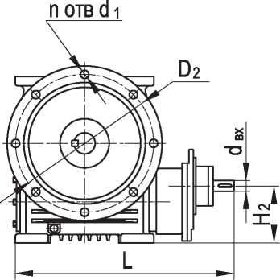
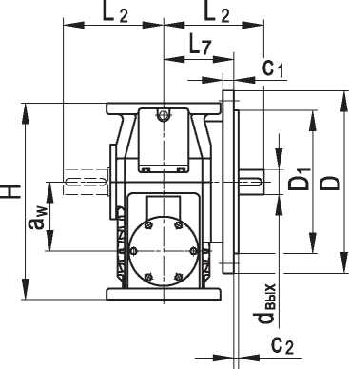
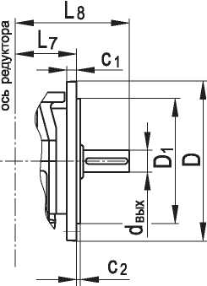

мцчф-200м, -250м, -320м, -400м, -500м
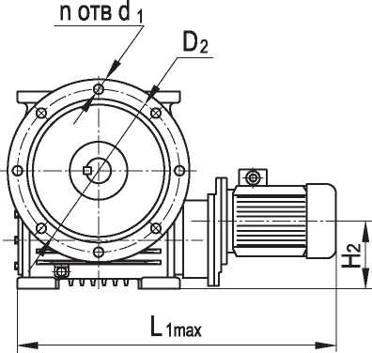
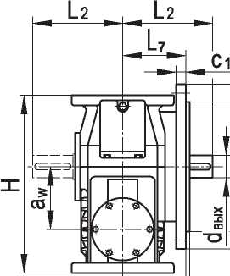
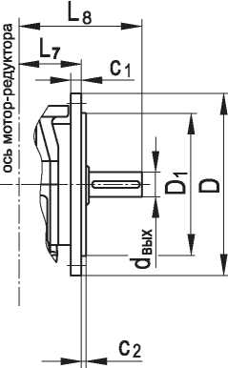
Исполнение
с удлиненным валом
Исполнение
со стандартным валом
С2
Q Q

Таблица 3.6. Габаритные и присоединительные размеры, мм
Типоразмер | ªw | D | Di | D2 | H | ^{H}2 | L* | L₁  imax | ^{L}2* | ^{L}7 | ^{L}8 | ^{c}i | ^{C}2 | ^{d}i | d  вх | d  вых | n
ЦЧФ-, МЦЧФ-200М | 200 | 530 | 410 | 470 | 595 | 285 | 788 | 1082,5 | 340 | 205 | 380 | 30 | 5 | 24 | 45 | 80 | 8
ЦЧФ-, МЦЧФ-250М | 250 | 660 | 515 | 585 | 710 | 335 | 938 | 1700 | 365 | 255 | 431 | 35 | 6 | 28 | 55 | 90 | 8
ЦЧФ-, МЦЧФ-320М | 320 | 840 | 660 | 750 | 890 | 350 | 1145 | 1665 | 460 | 325 | 541 | 40 | 6 | 30 | 70 | 120 | 8
ЦЧФ-, МЦЧФ-400М | 400 | 1050 | 820 | 940 | 1100 | 485 | 1374 | 2280 | 580 | 405 | 711 | 45 | 6 | 33 | 90 | 160 | 8
ЦЧФ-, МЦЧФ-500М | 500 | 1315 | 1030 | 1170 | 1288 | 515 | 1340 | 2800 | 635 | 505 | 811 | 50 | 6 | 40 | 100 | 180 | 8
* Размеры приведены без учёта длины резьбового конца вала исполнения к2. Размеры концов валов и варианты их исполнений см. в разделе 1, п. 1.5.
Примечания:
1. Варианты сборки, варианты расположения червячных пар в пространстве и конструктивные исполнения по способу монтажа см. в разделе 1, п. 1.2, 1.3, 1.4.
2. Крепление с помощью реактивной штанги см. в разделе 8.

ТЕХНИЧЕСКИЕ ХАРАКТЕРИСТИКИ
(передаточные числа 16...250)
РЕДУКТОРОВ цч-40м...160м

МОТОР-РЕДУКТОРОВ МЦЧ-40М...160М
^{i}N | ^{n}! | ^{n}2 | ЦЧ-40М МЦЧ-40М |  |  | ЦЧ-50М МЦЧ-50М |  |  | Ц  МЦ | Ч-63М  Ч-63М |  | Ц  МЦ | Ч-80М  Ч-80М |  | Ц МЦ | Ч-100М  Ч-100М |  | Ц МЦ | Ч-125М  Ч-125М |  | ЦЧ-160М МЦЧ-160М
 |  |  | ^{Р}1 | ^{Т}2 | п | ^{Р}1 | ^{Т}2 | п | ^{Р}1 | ^{Т}2 | п | ^{Р}1 | ^{Т}2 | п | ^{Р}1 | ^{Т}2 | п | ^{Р}1 | ^{Т}2 | п | ^{Р}1 | ^{Т}2 | п
 | мин⁻¹ |  | кВт | Н.м |  | кВт | Н.м |  | кВт | Н.м |  | кВт | Н.м |  | кВт | Н.м |  | кВт | Н.м |  | кВт | Н.м
16 (2х8) | 1500 | 93.75 | 0.3 | 33 | 0.81 | 0.8 | 66 | 0.82 | 1.3 | 123 | 0.83 | 2.3 | 207 | 0.85 | 5.3 | 467 | 0.87 | 9.4 | 833 | 0.87 | 16.0 | 1433 | 0.88
 | 1000 | 62.50 | 0.3 | 41 | 0.80 | 0.7 | 82 | 0.81 | 1.1 | 153 | 0.82 | 2.2 | 287 | 0.84 | 4.3 | 564 | 0.86 | 7.5 | 986 | 0.86 | 13.6 | 1809 | 0.87
 | 750 | 46.88 | 0.3 | 49 | 0.79 | 0.6 | 97 | 0.80 | 1.0 | 183 | 0.82 | 1.9 | 327 | 0.83 | 3.5 | 613 | 0.85 | 6.1 | 1063 | 0.85 | 11.3 | 1996 | 0.87
20 (2,5х8) | 1500 | 75.00 | 0.3 | 40 | 0.79 | 0.8 | 79 | 0.80 | 1.3 | 149 | 0.81 | 2.3 | 255 | 0.84 | 4.8 | 525 | 0.86 | 8.5 | 925 | 0.86 | 15.0 | 1659 | 0.87
 | 1000 | 50.00 | 0.3 | 49 | 0.78 | 0.6 | 97 | 0.79 | 1.0 | 183 | 0.80 | 2.0 | 319 | 0.83 | 3.7 | 603 | 0.85 | 6.5 | 1047 | 0.85 | 11.9 | 1959 | 0.86
 | 750 | 37.50 | 0.2 | 53 | 0.78 | 0.5 | 107 | 0.78 | 0.9 | 200 | 0.79 | 0.2 | 349 | 0.83 | 3.0 | 642 | 0.84 | 5.1 | 1109 | 0.85 | 9.7 | 2109 | 0.85
25 (3,15х8) | 1500 | 60.00 | 0.3 | 45 | 0.77 | 0.7 | 91 | 0.78 | 1.2 | 170 | 0.79 | 2.2 | 295 | 0.83 | 4.2 | 573 | 0.85 | 7.3 | 1001 | 0.85 | 13.4 | 1845 | 0.86
 | 1000 | 40.00 | 0.2 | 53 | 0.76 | 0.6 | 105 | 0.76 | 1.0 | 197 | 0.77 | 1.7 | 346 | 0.82 | 3.1 | 635 | 0.84 | 5.4 | 1098 | 0.84 | 10.2 | 2083 | 0.85
 | 750 | 30.00 | 0.2 | 57 | 0.74 | 0.5 | 114 | 0.75 | 0.7 | 214 | 0.76 | 1.4 | 371 | 0.81 | 2.5 | 666 | 0.82 | 4.3 | 1146 | 0.83 | 8.2 | 2201 | 0.84
31,5 (2х16) | 1500 | 47.62 | 0.2 | 36 | 0.76 | 0.5 | 71 | 0.77 | 0.8 | 133 | 0.78 | 1.3 | 217 | 0.83 | 3.0 | 513 | 0.83 | 5.3 | 900 | 0.84 | 8.7 | 1500 | 0.85
 | 1000 | 31.75 | 0.2 | 44 | 0.75 | 0.4 | 87 | 0.76 | 0.6 | 163 | 0.76 | 1.3 | 318 | 0.82 | 2.6 | 647 | 0.81 | 4.5 | 1133 | 0.83 | 7.3 | 1861 | 0.84
 | 750 | 23.81 | 0.2 | 56 | 0.74 | 0.4 | 111 | 0.75 | 0.6 | 209 | 0.75 | 1.1 | 369 | 0.80 | 2.2 | 713 | 0.80 | 3.8 | 1254 | 0.82 | 6.0 | 2042 | 0.83
40 (2,5х16) | 1500 | 37.50 | 0.2 | 44 | 0.75 | 0.5 | 87 | 0.76 | 0.8 | 163 | 0.80 | 1.3 | 277 | 0.82 | 2.8 | 593 | 0.82 | 4.9 | 1042 | 0.83 | 8.0 | 1717 | 0.84
 | 1000 | 25.00 | 0.2 | 54 | 0.74 | 0.4 | 108 | 0.75 | 0.6 | 203 | 0.79 | 1.2 | 359 | 0.82 | 2.3 | 700 | 0.81 | 3.9 | 1231 | 0.82 | 6.3 | 2005 | 0.83
 | 750 | 18.75 | 0.1 | 57 | 0.73 | 0.3 | 114 | 0.74 | 0.5 | 213 | 0.78 | 1.0 | 399 | 0.79 | 1.9 | 753 | 0.80 | 3.2 | 1325 | 0.81 | 5.2 | 2150 | 0.82
50 (3,15х16) | 1500 | 30.00 | 0.2 | 50 | 0.74 | 0.4 | 100 | 0.76 | 0.7 | 188 | 0.80 | 1.3 | 328 | 0.80 | 2.5 | 659 | 0.81 | 4.4 | 1159 | 0.83 | 7.0 | 1896 | 0.84
 | 1000 | 20.00 | 0.2 | 59 | 0.73 | 0.3 | 117 | 0.74 | 0.6 | 220 | 0.79 | 1.0 | 392 | 0.79 | 1.9 | 744 | 0.80 | 3.4 | 1309 | 0.81 | 5.4 | 2125 | 0.82
 | 750 | 15.00 | 0.1 | 63 | 0.72 | 0.3 | 126 | 0.72 | 0.5 | 236 | 0.78 | 0.8 | 424 | 0.78 | 1.6 | 787 | 0.79 | 2.7 | 1383 | 0.80 | 4.3 | 2239 | 0.81
63 (2х31,5) | 1500 | 23.81 | 0.1 | 36 | 0.72 | 0.3 | 73 | 0.73 | 0.4 | 137 | 0.74 | 0.8 | 227 | 0.74 | 1.8 | 527 | 0.74 | 2.8 | 900 | 0.81 | 4.8 | 1567 | 0.82
 | 1000 | 15.87 | 0.1 | 51 | 0.71 | 0.2 | 102 | 0.72 | 0.4 | 192 | 0.73 | 0.8 | 332 | 0.73 | 1.6 | 682 | 0.73 | 2.4 | 1122 | 0.78 | 4.0 | 1942 | 0.81
 | 750 | 11.90 | 0.1 | 59 | 0.71 | 0.2 | 117 | 0.71 | 0.4 | 220 | 0.72 | 0.7 | 385 | 0.72 | 1.3 | 760 | 0.72 | 2.1 | 1233 | 0.75 | 3.3 | 2129 | 0.80
80  (2,5х31,5) | 1500 | 18.75 | 0.1 | 45 | 0.71 | 0.3 | 91 | 0.72 | 0.5 | 170 | 0.73 | 0.8 | 290 | 0.73 | 1.7 | 620 | 0.74 | 2.6 | 1033 | 0.79 | 4.4 | 1792 | 0.81
 | 1000 | 12.50 | 0.1 | 57 | 0.69 | 0.2 | 114 | 0.70 | 0.4 | 215 | 0.71 | 0.7 | 375 | 0.71 | 1.4 | 745 | 0.72 | 2.2 | 1211 | 0.75 | 3.5 | 2092 | 0.80
 | 750 | 9.38 | 0.1 | 63 | 0.68 | 0.2 | 126 | 0.69 | 0.3 | 237 | 0.70 | 0.6 | 417 | 0.70 | 1.1 | 807 | 0.71 | 1.8 | 1300 | 0.72 | 2.8 | 2242 | 0.79
100  (3,15х31,5) | 1500 | 15.00 | 0.1 | 53 | 0.69 | 0.2 | 105 | 0.70 | 0.4 | 197 | 0.72 | 0.7 | 343 | 0.72 | 1.5 | 697 | 0.73 | 2.4 | 1143 | 0.76 | 3.9 | 1978 | 0.80
 | 1000 | 10.00 | 0.1 | 62 | 0.68 | 0.2 | 124 | 0.69 | 0.4 | 233 | 0.70 | 0.6 | 409 | 0.70 | 1.2 | 796 | 0.71 | 1.9 | 1285 | 0.73 | 2.9 | 2216 | 0.80
 | 750 | 7.50 | 0.1 | 67 | 0.67 | 0.2 | 134 | 0.68 | 0.3 | 251 | 0.69 | 0.5 | 443 | 0.69 | 1.0 | 845 | 0.70 | 1.5 | 1355 | 0.71 | 2.3 | 2335 | 0.79
125 (4х31,5) | 1500 | 12.00 | 0.1 | 59 | 0.68 | 0.2 | 117 | 0.69 | 0.4 | 220 | 0.70 | 0.7 | 385 | 0.71 | 1.3 | 760 | 0.72 | 2.1 | 1233 | 0.75 | 3.4 | 2129 | 0.79
 | 1000 | 8.00 | 0.1 | 66 | 0.67 | 0.2 | 132 | 0.68 | 0.3 | 248 | 0.69 | 0.5 | 438 | 0.70 | 1.0 | 838 | 0.71 | 1.6 | 1345 | 0.72 | 2.5 | 2317 | 0.78
 | 750 | 6.00 | 0.1 | 70 | 0.66 | 0.1 | 139 | 0.67 | 0.3 | 261 | 0.68 | 0.4 | 464 | 0.69 | 0.8 | 877 | 0.70 | 1.2 | 1399 | 0.71 | 1.9 | 2410 | 0.78
160 (4х40) | 1500 | 9.38 | 0.1 | 54 | 0.67 | 0.2 | 107 | 0.68 | 0.3 | 201 | 0.69 | 0.5 | 338 | 0.70 | 0.9 | 668 | 0.71 | 1.7 | 1229 | 0.72 | 2.8 | 2095 | 0.77
 | 1000 | 6.25 | 0.1 | 56 | 0.66 | 0.1 | 113 | 0.67 | 0.2 | 211 | 0.68 | 0.4 | 373 | 0.69 | 0.7 | 723 | 0.70 | 1.2 | 1324 | 0.71 | 2.2 | 2257 | 0.72
 | 750 | 4.69 | 0.1 | 58 | 0.65 | 0.1 | 115 | 0.66 | 0.2 | 217 | 0.67 | 0.3 | 389 | 0.68 | 0.5 | 750 | 0.69 | 1.0 | 1371 | 0.70 | 1.8 | 2315 | 0.71
200 (4х50) | 1500 | 7.50 | 0.1 | 48 | 0.65 | 0.1 | 96 | 0.66 | 0.2 | 180 | 0.67 | 0.4 | 326 | 0.68 | 0.7 | 577 | 0.69 | 1.3 | 1095 | 0.69 | 2.3 | 2056 | 0.74
 | 1000 | 5.00 | 0.1 | 52 | 0.64 | 0.1 | 105 | 0.65 | 0.2 | 197 | 0.66 | 0.3 | 349 | 0.66 | 0.5 | 627 | 0.68 | 0.9 | 1191 | 0.68 | 1.8 | 2163 | 0.70
 | 750 | 3.75 | 0.04 | 55 | 0.63 | 0.1 | 109 | 0.65 | 0.2 | 205 | 0.65 | 0.2 | 360 | 0.65 | 0.4 | 651 | 0.67 | 0.7 | 1238 | 0.67 | 1.4 | 2214 | 0.68
250 (4х63) | 1500 | 6.00 | 0.1 | 44 | 0.59 | 0.1 | 89 | 0.60 | 0.2 | 167 | 0.61 | 0.3 | 381 | 0.62 | 0.5 | 476 | 0.63 | 0.9 | 893 | 0.64 | 1.6 | 1676 | 0.65
 | 1000 | 4.00 | 0.04 | 48 | 0.58 | 0.1 | 96 | 0.58 | 0.1 | 180 | 0.59 | 0.2 | 303 | 0.61 | 0.3 | 511 | 0.62 | 0.6 | 953 | 0.63 | 1.2 | 1819 | 0.64
 | 750 | 3.00 | 0.03 | 54 | 0.55 | 0.1 | 107 | 0.56 | 0.1 | 201 | 0.57 | 0.2 | 313 | 0.59 | 0.3 | 529 | 0.60 | 0.5 | 982 | 0.61 | 1.0 | 1890 | 0.62

Внимание! по вашему запросу изготовим
червячные редукторы с номинальными моментами,
в 1,4—1,6 раз превышающими табличные
ТЕХНИЧЕСКИЕ ХАРАКТЕРИСТИКИ
(передаточные числа 16...250)

РЕДУКТОРОВ цч-200м...500м

МОТОР-РЕДУКТОРОВ МЦЧ-200М...500М
^{i}N | ^{n}! | ^{n}2 | ЦЧ-200М МЦЧ-200М |  |  | ЦЧ-250М МЦЧ-250М |  |  | ЦЧ-320М МЦЧ-320М |  |  | ЦЧ-400М МЦЧ-400М |  |  | ЦЧ-500М МЦЧ-500М
 |  |  | ^{Р}1 | ^{Т}2 | п | ^{Р}! | ^{Т}2 | п | ^{Р}! | ^{Т}2 | п | ^{Р}! | ^{Т}2 | п | ^{Р}! | ^{Т}2 | п
 | мин⁻¹ |  | кВт | Н-м |  | кВт | Н-м |  | кВт | Н-м |  | кВт | Н-м |  | кВт | Н-м
16 (2х8) | 1500 | 93.75 | 25.4 | 2300 | 0.89 | 45.1 | 4133 | 0.90 | 71.9 | 6667 | 0.91 | 107.9 | 10000 | 0.91 | 144.1 | 13500 | 0.92
 | 1000 | 62.50 | 21.1 | 2842 | 0.88 | 36.5 | 4967 | 0.89 | 60.6 | 8333 | 0.90 | 97.0 | 13333 | 0.90 | 129.5 | 18000 | 0.91
 | 750 | 46.88 | 17.6 | 3113 | 0.87 | 30.0 | 5383 | 0.88 | 50.6 | 9167 | 0.89 | 82.7 | 15000 | 0.89 | 110.4 | 20250 | 0.90
20 (2,5х8) | 1500 | 75.00 | 23.7 | 2625 | 0.87 | 40.9 | 4633 | 0.89 | 66.9 | 7667 | 0.90 | 104.7 | 12000 | 0.90 | 139.8 | 16200 | 0.91
 | 1000 | 50.00 | 18.6 | 3059 | 0.86 | 31.5 | 5300 | 0.88 | 52.9 | 9000 | 0.89 | 87.3 | 14667 | 0.88 | 115.2 | 19800 | 0.90
 | 750 | 37.50 | 15.0 | 3275 | 0.86 | 25.7 | 5633 | 0.86 | 43.1 | 9667 | 0.88 | 71.4 | 16000 | 0.88 | 95.3 | 21600 | 0.89
25 (3,15х8) | 1500 | 60.00 | 21.0 | 2894 | 0.86 | 36.2 | 5047 | 0.87 | 59.5 | 8493 | 0.89 | 95.6 | 13653 | 0.89 | 128.7 | 18432 | 0.90
 | 1000 | 40.00 | 15.8 | 3238 | 0.85 | 26.9 | 5577 | 0.86 | 45.1 | 9553 | 0.88 | 74.5 | 15773 | 0.88 | 100.2 | 21294 | 0.89
 | 750 | 30.00 | 12.7 | 3409 | 0.84 | 21.4 | 5840 | 0.85 | 36.1 | 10080 | 0.87 | 60.3 | 16827 | 0.87 | 81.1 | 22716 | 0.88
31,5 (2х16) | 1500 | 47.62 | 14.1 | 2433 | 0.85 | 25.5 | 4467 | 0.86 | 46.0 | 8333 | 0.89 | 71.7 | 13000 | 0.89 | 97.2 | 17550 | 0.90
 | 1000 | 31.75 | 11.7 | 3031 | 0.85 | 20.7 | 5383 | 0.85 | 35.7 | 9722 | 0.89 | 59.7 | 16055 | 0.88 | 81.0 | 21675 | 0.89
 | 750 | 23.81 | 9.7 | 3329 | 0.84 | 16.9 | 5842 | 0.85 | 29.4 | 10417 | 0.87 | 49.6 | 17583 | 0.87 | 67.3 | 23738 | 0.88
40 (2,5х16) | 1500 | 37.50 | 13.1 | 2792 | 0.84 | 23.2 | 5017 | 0.85 | 40.9 | 9167 | 0.88 | 66.2 | 14833 | 0.88 | 88.4 | 20025 | 0.89
 | 1000 | 25.00 | 10.2 | 3269 | 0.84 | 17.9 | 5750 | 0.84 | 30.9 | 10278 | 0.87 | 52.0 | 17278 | 0.87 | 69.4 | 23325 | 0.88
 | 750 | 18.75 | 8.3 | 3509 | 0.83 | 14.5 | 6117 | 0.83 | 24.5 | 10833 | 0.87 | 42.2 | 18500 | 0.86 | 56.4 | 24975 | 0.87
50 (3,15x16) | 1500 | 30.00 | 11.5 | 3088 | 0.84 | 20.3 | 5471 | 0.84 | 35.7 | 9855 | 0.86 | 58.6 | 16349 | 0.87 | 78.8 | 22071 | 0.88
 | 1000 | 20.00 | 8.7 | 3468 | 0.83 | 15.2 | 6055 | 0.83 | 26.3 | 10739 | 0.85 | 44.2 | 18292 | 0.86 | 59.4 | 24694 | 0.87
 | 750 | 15.00 | 7.0 | 3657 | 0.82 | 12.1 | 6344 | 0.82 | 20.7 | 11178 | 0.84 | 35.3 | 19258 | 0.85 | 47.5 | 25998 | 0.86
63 (2х31,5) | 1500 | 23.81 | 7.7 | 2567 | 0.83 | 14.0 | 4667 | 0.83 | 25.4 | 8667 | 0.85 | 45.4 | 15667 | 0.86 | 60.6 | 21150 | 0.87
 | 1000 | 15.87 | 6.4 | 3164 | 0.82 | 11.4 | 5639 | 0.82 | 20.2 | 10195 | 0.84 | 35.0 | 17889 | 0.85 | 46.7 | 24150 | 0.86
 | 750 | 11.90 | 5.3 | 3463 | 0.81 | 9.4 | 6125 | 0.81 | 16.5 | 10959 | 0.83 | 28.5 | 19000 | 0.83 | 37.6 | 25650 | 0.85
80 (2,5x31,5) | 1500 | 18.75 | 7.1 | 2925 | 0.82 | 12.6 | 5250 | 0.83 | 22.8 | 9583 | 0.84 | 39.9 | 17000 | 0.85 | 52.4 | 22950 | 0.86
 | 1000 | 12.50 | 5.6 | 3403 | 0.81 | 9.8 | 6028 | 0.82 | 17.3 | 10805 | 0.83 | 29.7 | 18778 | 0.84 | 39.0 | 25350 | 0.85
 | 750 | 9.38 | 4.5 | 3642 | 0.80 | 7.9 | 6417 | 0.81 | 13.9 | 11417 | 0.82 | 23.6 | 19667 | 0.83 | 31.0 | 26550 | 0.84
100 (3,15x31,5) | 1500 | 15.00 | 6.2 | 3221 | 0.82 | 11.1 | 5732 | 0.82 | 19.7 | 10341 | 0.83 | 34.1 | 18102 | 0.84 | 45.2 | 24438 | 0.85
 | 1000 | 10.00 | 4.7 | 3601 | 0.81 | 8.2 | 6351 | 0.82 | 14.6 | 11313 | 0.82 | 25.1 | 19715 | 0.83 | 33.2 | 26616 | 0.84
 | 750 | 7.50 | 3.8 | 3790 | 0.80 | 6.5 | 6658 | 0.81 | 11.5 | 11795 | 0.81 | 19.5 | 20218 | 0.82 | 25.8 | 27294 | 0.83
125 (4х31,5) | 1500 | 12.00 | 5.3 | 3463 | 0.81 | 9.3 | 6125 | 0.82 | 16.7 | 10959 | 0.82 | 28.5 | 19000 | 0.83 | 38.4 | 25650 | 0.84
 | 1000 | 8.00 | 4.0 | 3761 | 0.79 | 6.8 | 6611 | 0.81 | 12.0 | 11722 | 0.81 | 20.4 | 20111 | 0.82 | 27.4 | 27150 | 0.83
 | 750 | 6.00 | 3.1 | 3909 | 0.78 | 5.4 | 6852 | 0.79 | 9.4 | 12101 | 0.80 | 15.9 | 20662 | 0.81 | 21.4 | 27894 | 0.82
160 (4х40) | 1500 | 9.38 | 4.5 | 3336 | 0.79 | 8.4 | 6033 | 0.81 | 12.1 | 9975 | 0.81 | 26.3 | 18876 | 0.82 | 35.0 | 25404 | 0.83
 | 1000 | 6.25 | 3.6 | 3671 | 0.76 | 6.5 | 6505 | 0.80 | 9.0 | 10970 | 0.80 | 19.6 | 19984 | 0.81 | 26.1 | 26657 | 0.82
 | 750 | 4.69 | 3.0 | 3837 | 0.73 | 5.3 | 6697 | 0.77 | 7.0 | 11120 | 0.79 | 15.5 | 20153 | 0.80 | 20.7 | 27036 | 0.81
200 (4х50) | 1500 | 7.50 | 3.6 | 3279 | 0.78 | 6.8 | 5919 | 0.80 | 9.4 | 9525 | 0.80 | 21.9 | 17942 | 0.81 | 29.2 | 24863 | 0.82
 | 1000 | 5.00 | 2.8 | 3564 | 0.73 | 5.2 | 6412 | 0.77 | 6.8 | 10120 | 0.78 | 16.3 | 18659 | 0.80 | 21.7 | 26032 | 0.81
 | 750 | 3.75 | 2.3 | 3765 | 0.70 | 4.4 | 6584 | 0.73 | 5.6 | 10895 | 0.77 | 12.9 | 19356 | 0.79 | 17.2 | 26878 | 0.80
250 (4х63) | 1500 | 6.00 | 3.0 | 3171 | 0.66 | 4.9 | 5229 | 0.67 | 8.5 | 9235 | 0.68 | 17.2 | 17036 | 0.69 | 23.0 | 23985 | 0.70
 | 1000 | 4.00 | 2.2 | 3409 | 0.65 | 3.6 | 5657 | 0.66 | 6.1 | 9795 | 0.67 | 12.6 | 17654 | 0.68 | 16.9 | 25162 | 0.69
 | 750 | 3.00 | 1.7 | 3527 | 0.63 | 2.9 | 5870 | 0.64 | 4.9 | 10125 | 0.65 | 10.2 | 18487 | 0.66 | 13.4 | 25983 | 0.68

Внимание! по вашему запросу изготовим
червячные редукторы с номинальными моментами,
в 1,4—1,6 раз превышающими табличные

Примечания к таблицам характеристик:
- Допускается отклонение фактического передаточного числа |_{ф} от номинального i_{N} до 5 % для цилиндро-червячных двухступенчатых редукторов и мотор-редукторов.
- Допускается отклонение фактического передаточного числа от номинального i_{N} до 5 % для червячных одноступенчатых редукторов и мотор-редукторов.
- Значения кпд для мотор-редукторов приведены без учета кпд электродвигателя.
- Технические характеристики, приведённые в таблицах, рассчитаны при работе редуктора (мотор-редуктора) 8 часов в сутки, при постоянной по величине и непрерывно действующей нагрузке, температуре окружающей среды 20 °С, плавной работе без толчков и заеданий, применении синтетической смазки.
Для правильного выбора типоразмера редуктора (мотор-редуктора) необходимо воспользоваться методикой НТЦ «Редуктор», учитывающей реальные условия эксплуатации (см. Раздел 1), или обратиться за консультацией к специалистам НТЦ «Редуктор».
ДОПУСКАЕМЫЕ РАДИАЛЬНЫЕ КОНСОЛЬНЫЕ НАГРУЗКИ
Показатель | ЦЧ-40М МЦЧ-40М | ЦЧ-50М МЦЧ-50М | ЦЧ-63М МЦЧ-63М | ЦЧ-80М МЦЧ-80М | ЦЧ-100М МЦЧ-100М | ЦЧ-125М МЦЧ-125М
^{H} | 200 | 300 | 400 | 600 | 800 | 1000
Fur ^{H} | 1500 | 1900 | 2850 | 4000 | 5000 | 7000

Показатель | ЦЧ-160М МЦЧ-160М | ЦЧ-200М МЦЧ-200М | ЦЧ-250М МЦЧ-250М | ЦЧ-320М МЦЧ-320М | ЦЧ-400М МЦЧ-400М | ЦЧ-500М МЦЧ-500М
^{H} | 1500 | 1800 | 2500 | 3200 | 4000 | 4300
^{H} | 10000 | 13500 | 16000 | 22000 | 27000 | 36000
Примечание: для двухсторонних выходных валов табличные значения допускаемых радиальных консольных нагрузок следует уменьшить в 2 раза.

примеры условных обозначений

ЦЧФ - 63М - 25 - 52 - 2 - 6 - К1 - Ц -УЗ
Тип редуктора - цилиндро-червячный двухступенчатый на фланце
Межосевое расстояние тихоходной ступени (габарит редуктора), мм Модернизированный
Номинальное передаточное число
Вариант сборки(по табл. 1.4)
Вариант расположения червячной передачи в пространстве (по табл. 1.11) Конструктивное исполнение по способу монтажа - на фланце справа (по табл. 1.14) Исполнение конца входного вала - конический с внутренней резьбой
Исполнение конца выходного вала - цилиндрический с внутренней резьбой Климатическое исполнение и категория размещения по ГОСТ 15150-69

МЦЧ - 125М - 50 - 30 - 51 -1 - 3 - Ц -УЗ
Тип мотор-редуктора - цилиндро-червячный двухступенчатый
Межосевое расстояние тихоходной ступени (габарит мотор-редуктора), мм
Модернизированный
Номинальное передаточное число
Частота вращения выходного вала, мин'¹
Вариант сборки (по табл. 1.5)
Вариант расположения червячной передачи в пространстве (по табл. 1.11)
Конструктивное исполнение по способу монтажа - на лапах со стороны колеса (по табл. 1.14)
Исполнение конца выходного вала - цилиндрический с внутренней резьбой
Климатическое исполнение и категория размещения по ГОСТ 15150-69

